КОНКУРС «Творческий учитель»
Всероссийский конкурс педагогов на лучшую публикацию

Тема методической разработки | СТРАНА С ОСОБЕННОЙ СУДЬБОЙ
Автор | Антоненко Наталья Валерьевна
Категория, звание | Высшая, старший учитель
Место работы | Муниципальное бюджетное общеобразовательное учреждение «Школа № 93 имени Н.П. Жердева города Донецка»
e-mail: | nat-ant1.don@yandex.ru
Телефон | +7(949) 379 08 58

- Пояснительная записка
  - Тематическое направление: гражданское направление.
  - Тема воспитательного мероприятия и обоснование ее выбора (актуальность):
3 октября 2022 года за ратификацию договоров о включении регионов в состав России проголосовала Госдума, 4 октября документы одобрил Совет Федерации. Таким образом число регионов России выросло с 85 до 89, а границы ДНР, ЛНР, Херсонской и Запорожской областей стали государственными границами Российской Федерации. Данная разработка поможет обучающимся познакомиться и с ценностями великой страны, осознать значимость России, как суверенного государства в состав которого входят народы, являющиеся хранителями разных традиций, но объединенные любовью и гражданской ответственностью за настоящее и будущее страны.
Мероприятие направлено на расширение кругозора обучающихся об истории России, углубление знаний о символах страны, формирование гражданственности и патриотизма, чувства любви и гордости за свою большую Родину.
  - Целевая аудитория воспитательного мероприятия:
воспитательное мероприятие предназначено для обучающихся 5 - 7 классов, 11-13 лет.
  - Роль и место воспитательного мероприятия в системе работы классного руководителя (связь с другими мероприятиями, преемственность):
Воспитательное мероприятие «Страна с особенной судьбой» может проводиться как разновидность внеклассных мероприятий, классного часа. Информация, представленная в разработке, побуждают интерес у учащихся возрастной категории 11-13 лет к изучению вопросов, связанных с историей России, ее символов и моральных ценностей.
  - Цель воспитательного мероприятия: способствовать формированию у обучающихся чувств гражданственности и патриотизма, активной жизненной позиции, гордости за страну.
  - Задачи воспитательного мероприятия:
- расширить знания об истории России, о значении символов государства;
- создать условия для проявления активной гражданской позиции школьников;
- способствовать формированию у школьников гуманистических ценностей, любви к своей стране, уважения к её истории и традициям;
- развивать устную речь, способности доказательно выражать мысли, убеждать собеседников.
Планируемые результаты:
Личностные: готовность участия в жизни в социально значимой деятельности на основе позиций патриотизма и гордости за Россию, как страну с особенной судьбой.
Метапредметные: формирование мотивационной, познавательной сфер деятельности, гражданской позиции; умение высказывать свое мнение.
  - Форма проведения воспитательного мероприятия и обоснование ее выбора:
Воспитательное мероприятие проводится в форме эвристической беседы. Именно она поможет ребятам воспринимать материал с должной долей серьезности, высказывать свое мнение, доказывать свою позицию на основе личного опыта. Использование презентации, видеофрагментов, аудиозаписей позволит ярче передать содержание воспитательного мероприятия.
  - Педагогическая технология/методы/приемы, используемые
для достижения планируемых результатов:
Для достижения планируемых результатов используются информацонно-компьютерные, игровые технологии;
методы: информационный; наглядно-иллюстративный, игровой.
приёмы: объяснение и эвристическая беседа, компьютерная игра - викторина.
При решении поставленных задач учащиеся развивают логическое мышление, тренируют память и внимание. На уроке используются фронтальная, индивидуальная и коллективная формы работы.
  - Ресурсы, необходимые для подготовки и проведения мероприятия (кадровые, методические, материально-технические, информационные и др.):
Технические средства обучения: (мультимедиапроектор) обеспечивает наглядность и способствует лучшему усвоению знаний, образному восприятию материала; магнитофон обеспечивает эмоциональный настрой участников мероприятия, погружая их в историческую действительность; цветные карандаши, листы бумаги, для обеспечения индивидуальной работы и проведения рефлексии.
Оформление кабинета: выставка рисунков и книг по теме.
  - Рекомендации по использованию методической разработки в практике работы классных руководителей:
Данная разработка имеет воспитательную значимость и представляет практическую ценность для решения современных задач гражданского и патриотического воспитания. При подготовке к мероприятию обучающиеся готовят рисунки. В процессе – учатся формулировать ответы на вопросы анализировать информацию, проявляют интерес к истории и ценностям государства и народа, делятся впечатлениями. Представленный материал частично может быть использован для работы в направлении культурное наследие, подготовке историко – краеведческих мероприятий, тестов.
- Основная часть
  - Описание подготовки воспитательного мероприятия:
-Учитель выбирает тему и предлагает ее заранее, чтобы учащиеся могли подготовиться.
-Учитель заранее готовит материал для воспитательного мероприятия, задания и вопросы. Распечатывает цветные фотографии символов России, готовит игру – викторину с использованием компьютерных технологий. Подбирает загадки, музыкальное оформление. Продумывает содержание презентации. Даёт задание учащимся самостоятельно подготовить тематические рисунки, выучить стихотворения.
2.2 Описание проведения воспитательного мероприятия (сценарий, конспект, дидактическая карта мероприятия и др.)
Страна с особенной судьбой.
Слайд 1 https://yandex.ru/video/preview/18442134117394453880 - просмотр клипа
Учитель. Сегодня мы будем говорить о великой стране – о стране, в которой мы живем, о России. У вас на столах лежат карандаши и листы бумаги. В течение урока, в ходе нашего разговора, у вас останутся определенные впечатления. Постарайтесь их выразить в виде рисунка, высказывания, стихотворения.
Слайд 2
Итак, 12 июня мы отмечаем важный государственный праздник – День России. Это один из самых «молодых» государственных праздников в стране.
12 июня 1990 года первый Съезд народных депутатов РСФСР принял Декларацию о государственном суверенитете России, в которой было провозглашено главенство Конституции России и ее законов.
Ровно через год 12 июня 1991 года прошли первые демократические выборы президента РФ, на которых главой страны подавляющим большинством голосов был выбран Борис Ельцин.
В 1994 году глава страны Б. Ельцин подписал указ об учреждении нового государственного праздника — Дня принятия Декларации о государственном суверенитете России. 12 июня стали называть «Днём независимости России»
В этот день по всей стране проходит множество торжественных и праздничных мероприятий, в которых принимают участие жители России. Мы, население Донецкой Народной Республики, тоже присоединяемся к многонациональному братскому народу России и вместе с ним отмечаем этот праздник. С 2002 года празднику дали другое название — День России.
Ученик. Берегите Россию,
Нет России другой.
Берегите её тишину и покой,
Это небо и солнце,
Этот хлеб на столе,
И родное оконце
В позабытом селе…
Ученик. Берегите Россию,
Без неё нам не жить.
Берегите её,
Чтобы вечно ей быть.
Слайд 3
Учитель. У каждой страны есть свои символы – отличительные знаки: флаг, герб, гимн.
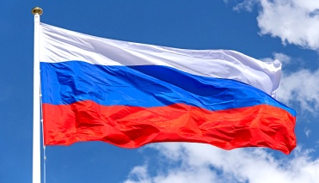
В 2023 году Флаг России отмечает своё 318-летие. В далёком 1705 году по приказу царя Петра I все корабли стали выходить в море под бело-сине-красным флагом. Этот флаг признано считать единым флагом всей России. Почему для флага России выбраны именно эти цвета?
Предполагаемые ответы учеников
- Белый цвет означает мир, чистоту, благородство.
- Синий – честность, верность, безупречность.
- Красный – силу и смелость, неустрашимость.
Учитель. Поговорим с Вами о Гербе России.
Герб России — официальный государственный символ Российской Федерации; один из главных государственных символов России. Современный Герб утверждён Указом Президента Российской Федерации от 30 ноября 1993 года № 2050.
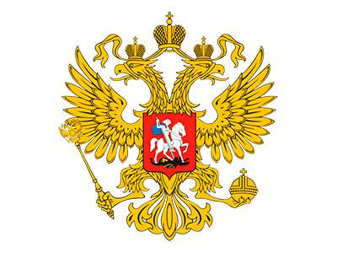
Государственный Герб Российской Федерации представляет собой четырехугольный, с закругленными нижними углами, заостренный в оконечности красный геральдический щит с золотым двуглавым орлом, поднявшим вверх распущенные крылья. Орел увенчан двумя малыми коронами и — над ними — одной большой короной, соединенными лентой. Что символизируют изображения на Гербе?
Примерные ответы учеников
Орёл – власть, прозорливость. Двуглавый орёл – охрана своих владений на западе, и на востоке, в Европе и Азии.
Скипетр – символ защиты суверенитета.
Держава – символ единства, целостности государства.
Всадник, поражающий змея – символ победы добра над злом.
Если говорить о цветах герба России, они символизируют следующее:
Красный цвет - неустрашимость, великодушие.
Золото – сила, богатство, могущество, справедливость.
Учитель.
Гимн - это торжественная песня, принятая как символ государственного или классового единства.
Слушают Гимн стоя. Послушайте и сравните его текст и музыку с Гимном Донецкой Народной Республики.
Гимн России. Музыка А. Александрова
Слова С. Михалкова.
Россия – священная наша держава,
Россия – любимая наша страна.
Могучая воля, великая слава –
Твое достоянье на все времена!

Славься Отечество наше свободное,
Братских народов союз вековой,
Предками данная мудрость народная!
Славься страна! Мы гордимся тобой!

От южных морей до полярного края
Раскинулись наши леса и поля.
Одна ты на свете! Одна ты такая –
Хранимая Богом родная земля!

Славься Отечество наше свободное,
Братских народов союз вековой,
Предками данная мудрость народная!
Славься страна! Мы гордимся тобой!

Широкий простор для мечты и для жизни
Грядущие нам открывают года.
Нам силу дает наша верность Отчизне.
Так было так есть и так будет всегда!

Славься Отечество наше свободное,
Братских народов союз вековой,
Предками данная мудрость народная!
Славься страна! Мы гордимся тобой!
https://disk.yandex.ru/d/Cw6yXmnbgMmBpA
(Учащиеся выражают свое мнение по вопросу сходства Гимна ДНР и Гимна России)
Учитель. Впервые потребность в Гимне возникла при Петре 1. Появился Преображенский Марш. Марш исполнялся на праздниках в честь побед русского оружия, во время торжественных событий.
Первый официальный Государственный Гимн появился в годы правления Императора Александра 1 и назывался «Молитва Русских».
В 1833 году в честь празднования Рождества и годовщины от французов прозвучал гимн «Боже, царя храни!» и был до 1917 г. В 1917 г. Ленин предложил использовать «Интернационал».
В 1944 г. в ночь на 1 января прозвучал новый гимн СССР Глинки «Патриотическая песнь»
После выборов президента в 2000 г. депутаты приняли решение утвердить гимн России на слова С. Михалкова и музыку А. Александрова.
Как вы думаете, есть ли в России ее неофициальные символы?
Примерные ответы учеников:
- Красная площадь;
- Кремль;
- берёза, матрёшки, медведь, самовар, балалайка
Учитель. День России - праздник свободы, гражданского мира и доброго согласия всех людей на основе закона и справедливости. Этот праздник — символ национального единения и общей ответственности за настоящее и будущее страны.
Россия является мощной державой с многовековой насыщенной историей. Она очень много потрясений пережила за время своего существования: разрушительные войны, смену власти и режима и т.д. Однако, несмотря ни на что, все же сумела выстоять и продолжает развиваться. Россию уважают во всем мире. А теперь и боятся. Она обладает великим культурным и историческим наследием. Мы должны гордиться своей страной и любить ее.
Людей, живущих в любом государстве, называют «гражданин». В юридическом смысле «гражданин» – это человек, который обладает правами, свободами, несет определенные обязанности в обществе. Граждане все равны перед законом независимо от происхождения, социального или имущественного положения, образования, языка, вероисповедания.
Вот как писал Николай Алексеевич Некрасов о том, что значит быть гражданином своей страны:
«Поэтом можешь ты не быть,
Но гражданином быть - обязан!
А что такое гражданин?
Отечества достойный сын!»
Как вы думаете, какие обязанности имеет гражданин Российской Федерации?
Примерные ответы учащихся
- Соблюдать законы России.
- Уважать права и свободы других людей.
- Защищать Отечество.
- Платить налоги.
- Сохранять природу.
- Заботиться о детях.
- Заботиться о сохранности исторических и культурных памятников
Слайд 4
Учитель. Проверьте себя, много ли вы знаете о России, ее законах, символах.
ВИКТОРИНА https://learningapps.org/display?v=prsmw5grj22 (можно использовать индивидуальную, фронтальную и групповую формы работы)
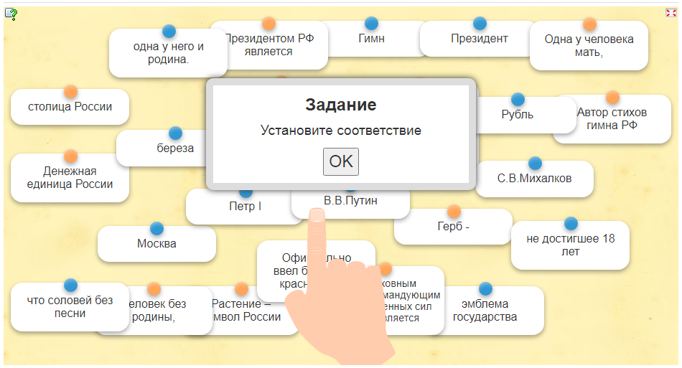

Учитель. Россия не только великая держава, но и страна, гарантирующая своим гражданам право на счастье и благополучие. Говорят, что тот, кто не смотрит вперед, оказывается позади. Мы, как граждане, должны быть открыты к знаниям, идти вперед, чтобы не просто не отстать от всего мира не только в плане увеличения вооружения, но и развития образования, здравоохранения, производства, но и обогнать всех. И для выполнения этой задачи есть и прекрасные ученые, и современно мыслящие преподаватели, и прекрасные промышленники, и энергичная молодежь, и вы – наше будущее…
Слайд 5
Сейчас в нашей стране, на территории нашей республики проходит специальная военная операция, в которой принимают непосредственное участие многие ваши родители, братья. Как вы думаете, какие ценности они отстаивают?
Примерные ответы учащихся
- общечеловеческие ценности такие, как право на свободное изложение своей мысли и позиции;
- борются с неофашизмом;
- официальными целями СВО является демилитаризация, денацификация и защита населения Донбасса.
Учитель. Специальная военная операция закончиться. И кому, как ни вам строить новое светлое будущее великой страны – России? Кому, как ни вам продолжать ее особенную судьбу? Думаю, что вы осознаете, что и от вас тоже в будущем зависит судьба государства.
https://yandex.ru/video/preview/4935296460089776783 - отрывок из клипа О. Газманова «Россия, вперед!»
Слайд 6
Учитель. Закончить классный час хотелось бы строчками из «Гимна молодежи»
Время влияет на дни и события,
Давит, диктует форматы и стили,
Мы на пороге большого открытия
Сильной, свободной, богатой России.
Время менять обещанья строптивые,
Но это сделано здесь и сейчас.
Люди свободные, честолюбивые,
Завтра России зависит от нас.
Припев:
Кто, если не мы, сила поколения.
Кто, если не мы, научное мышление,
Кто, если не мы, прорыв десятилетия,
Кто, если не мы, на годы, на столетия.
Кто, если не мы, единая команда,
Кто, если не мы, науки пропаганда,
Кто, если не мы, заставит биться сильных,
Кто, если не мы, свободная Россия!
Ребята, поделитесь своими впечатлениями, эмоциями, которые вы получили в ходе нашей беседы, и выразили в рисунках и высказываниях
(Пока звучит «Гимн молодежи», учащиеся прикрепляют к доске свои работы. Получается импровизированный коллаж.)
https://www.youtube.com/watch?v=e3tY9r1q4N0
Учитель (обращает внимание на импровизированный коллаж)
Как хорошо, что есть Россия -
Святая, вечная Земля!
Пусть будут земли и другие,
Но мне нужна одна - моя!

Используемые источники

- Портал «КУЛЬТУРА.РФ» Д. Мартыненко. «Почему у России такие Герб и флаг» – URL: https://www.culture.ru/s/vopros/gerb-i-flag/ дата обращения – 22.11.2023)

- «Самый красивый клип про Россию» - URL: https://yandex.ru/video/preview/18442134117394453880 (дата обращения – 14.11.2023)

- Гимн РФ https://disk.yandex.ru/d/Cw6yXmnbgMmBpA (дата обращения 14.11.2023

- Интерактивная игра - URL: https://learningapps.org/display?v=prsmw5grj22 (дата обращения – 15.11.2023)

- Отрывок из клипа О. Газманова «Россия, вперед!» - URL: https://yandex.ru/video/preview/4935296460089776783 (дата обращения – 20.11.2023)

- «Гимн молодежи» – URL: https://www.youtube.com/watch?v=e3tY9r1q4N0 (дата обращения: 20.11.2023)
- «Моя Россия» Людмила Журавлева - URL: https://ljubimaja-rodina.ru/stikhi/8-stikhi-o-rossii.html (дата обращения - 21.11.2023)

